**PONTIFICIA UNIVERSIDAD CATÓLICA DEL PERÚ**

FACULTAD DE CIENCIAS E INGENIERÍA

SECCIÓN DE ELECTRICIDAD Y ELECTRÓNICA

LABORATORIO DE MÁQUINAS ELÉCTRICAS 1

Laboratorio N°3



**Transformador**

**Salvador Yábar**

**20200408**

**H0821**

2024-1

1. **OBJETIVOS**

* Realizar el cableado del transformador e instrumentos de medición
* Medir parámetros eléctricos del transformador en operación y en ensayos.
* Realizar configuración del ensayo de vacío y cortocircuito.
* Plantear el circuito equivalente del transformador a partir de la medición de resistencia y los ensayos de vacío y cortocircuito.

1. **MEDICIÓN DE LA RESISTENCIA ÓHMICA DE LAS BOBINAS DEL TRANSFORMADOR**

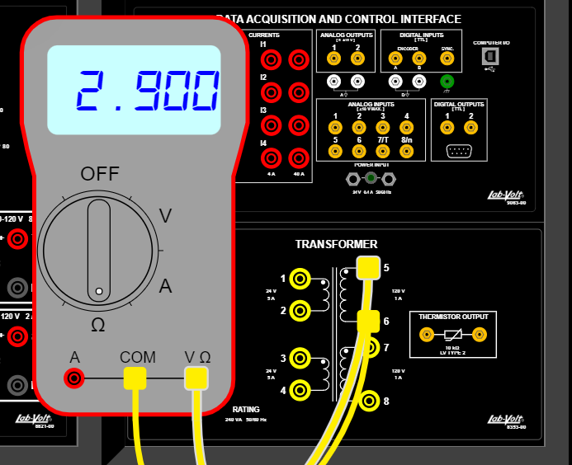

Fig. 1. Medición de la resistencia de las bobinas

|  |  |
| --- | --- |
| BOBINA | RESISTENCIA (Ω) |
| 1 – 2 | **0.2** |
| 3 – 4 | **0.2** |
| 5 – 6 | **2.9** |
| 7 – 8 | **2.8** |

Tabla 1. Resistencia de armadura

1. **ENSAYO DE VACÍO**

Fig 2. Datos de placa del transformador

De la figura 2, se tiene que la tensión nominal del secundario es de 120 V. Se ajusta la tensión del primario para obtener este valor.

Fig 3. Mediciones en ensayo de vacío.



Fig 4. Tabla de ensayo de vacío

1. **ENSAYO DE CORTOCIRCUITO**

De la figura 2, la corriente nominal del secundario es de 1 A.

Fig 5. Conexiones del ensayo de cortocircuito

Se regula la tensión del primario hasta lograr la corriente de 1 A en el secundario.

Fig 6. Mediciones del ensayo de cortocircuito

Fig 7. Tabla del ensayo de cortocircuito

1. **ENSAYO CON CARGA**

Se regula la tensión del primario para obtener el voltaje nominal en el secundario: 120 V.

Fig 8. Conexiones del ensayo con carga

Se sabe que la corriente nominal del secundario es de 1 A. Se activarán las resistencias para obtener los siguientes valores aproximados de corriente en el secundario: 0.25 A, 0.5 A, 0.75 A, y 1 A.

Fig 9. Tabla de ensayo con carga

1. **RESULTADOS**
   1. **Cálculo de resistencias de pérdidas en el cobre y reactancia de pérdidas por dispersión de flujo**

Para el cálculo de la resistencia y reactancia correspondientes, se emplean los resultados del ensayo de cortocircuito.

* 1. **Cálculo de resistencia de pérdidas en el núcleo y reactancia de magnetización**

Para los cálculos, se toman los valores del ensayo de vacío.

* 1. **Cálculo de regulación y eficiencia**

De los ensayos con carga, se tienen 4 puntos en los que se determina la eficiencia y la regulación mediante las siguientes fórmulas:

$$η\%= \frac{P_{2}}{P_{1}}$$

$$\%R= \frac{E_{a}-V_{ϕ}}{V_{ϕ}}$$

Los resultados se presentan en la siguiente tabla:

|  |  |  |
| --- | --- | --- |
| **I Secundario (A)** | **Eficiencia (%)** | **Regulación (%)** |
| 0.29 | 81.26 | 3.18 |
| 0.561 | 83.29 | 6.95 |
| 0.73 | 81.53 | 9.59 |
| 1.044 | 79.29 | 14.94 |

Tabla 2. Resultados del cálculo de eficiencia y regulación

* 1. **Gráfica de Vsec vs I1**

De los ensayos con carga, se obtiene la siguiente gráfica:

Se observa que hay una relación proporcional e inversa entre la corriente del primario y la tensión del secundario. A su vez, la corriente en el primario aumenta con la carga eléctrica conectada.

* 1. **Circuito equivalente del transformador reflejado en el primario**

Fig 9. Circuito equivalente del transformador

**CONCLUSIONES**

Se realizaron las conexiones del transformador de acuerdo con los ensayos realizados: ensayo de vacío, cortocircuito, y de cargas.

Se midieron los parámetros eléctricos correspondientes según el ensayo: Tensión, corriente, y potencia, tanto en el primario como en el secundario.

Se hallaron las resistencias y reactancias correspondientes a las pérdidas, y se planteó el circuito equivalente del transformador a partir de estas.

Se encontró una relación lineal de proporción inversa entre la tensión del secundario y la corriente del primario en el ensayo de carga.